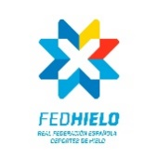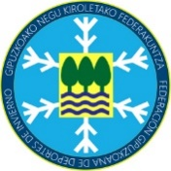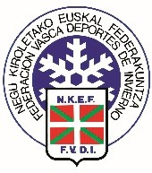

Autorización para participar en el curso de formación de árbitros autonómicos de Hockey Hielo

|  |  |
| --- | --- |
| Don / Doña: | |
| con DNI número: | |
| **AUTORIZO** | |
| A mi hijo / hija: | |
| con DNI número: | A participar en el curso: |

Eximiendo de toda responsabilidad en caso de accidente a la Federación Vasca de Deportes de Invierno (NKEF).

Declaro que conozco la normativa de la actividad y que mi hijo/a o tutelado/a reune las condiciones físicas y requisitos médicos necesarios para la realización de la misma.

Expresso mi consentimiento para que pueda ser inscrito y soy consciente de los riesgos que esto pueda implicar.

De igual modo, asumo toda responsabilidad que pudiera derivarse de cualquier acción indebida que mi hijo/a tutelado/a pudiera llevar a cabo durante la participación en dicho curso.

Con la inscripción concedo mi permiso a la organización del curso para poder usar la imagen con el propósito de dar difusión en redes sociales, sin percibir por mi parte compensación econòmica alguna.

Para que quede constància, firmo esta autorización vàlida para el curso de **FORMACIÓN DE ARBITROS AUTONÓMICOS DE HOCKEY HIELO A CELEBRAR LOS DÍAS 7 Y 8 DE octubre DE 2023**

**Teléfono de Contacto: Correo Electrónico:**

a de de 2023

**Firma Padre / Madre / Tutor legal Firma Deportista Mayor de Edad**

FEDERACIÓN VASCA DEPORTES DE INVIERNO - NKEF

Julian Gaiarre, 46· 48004 Bilbao · Tel.: 944 59-82-04 · [info@fvdi-nkef.eus](mailto:info@fvdi-nkef.eus)